Тема: «Разработка алгоритмов и программ линейной структуры»

Вариант № 18

Задание:

1. Изучить лекционный материал и методические рекомендации для выполнения задания.

2. Разработать алгоритм для расчета заданных переменных по индивидуальному варианту.

3. Составить программу на алгоритмическом языке C++.

4. Выполнить отладку и тестирование программы на компьютере.

5. Подготовить отчет о выполнении задания.

6. Подготовить ответы на контрольные вопросы в отчете.



Исходные данные: z = 18.7, x = 1.57, a = 0.3.

Результат вычислений: значение d и b.

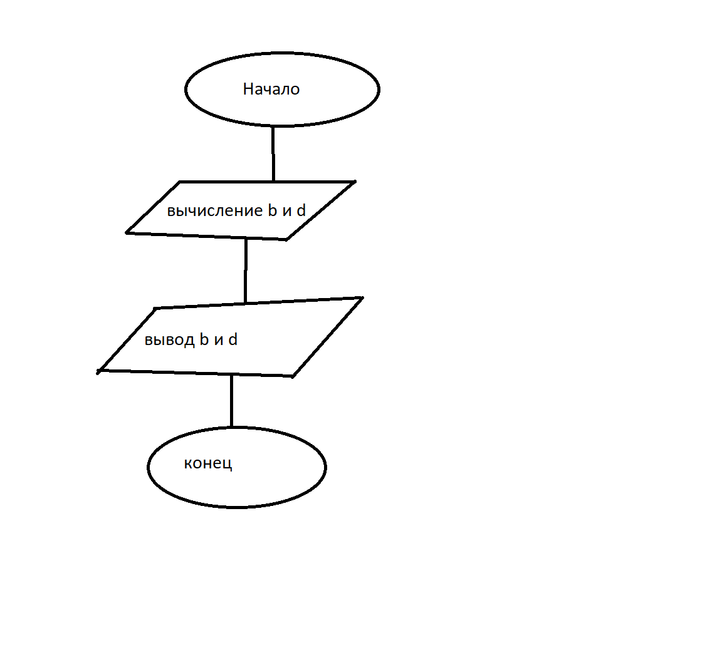

Текст программы задачи имеет вид:

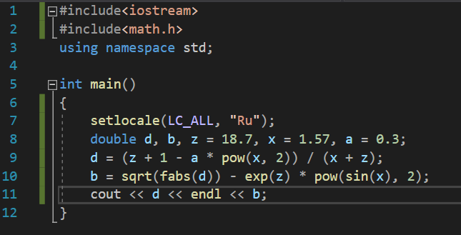

|  |  |  |
| --- | --- | --- |
| Исходные данные | Результат программы | Пояснение |
| Z = 18.7  x = 1.57  a = 0.3 | При z = 18.7 x = 1.57 a = 0.3  b = -1.32223e+08  d = 0.935399 | текст |

Контрольные вопросы:

1) это последовательность команд, предназначенная исполнителю, в результате выполнения которой он должен решить поставленную задачу

2) дискретностью, массовостью, формальностью, результативностью, определенностью.

3) словесный, формульно-словесный, графический, язык операторных схем, алгоритмический язык.

4) овал, параллелограмм, ромб, прямоугольник

5) линейную; разветвленную; циклическую

6) заголовок программы, блок описания входных данных, программный блок

7) =

8) cin

9) cout

10) ;

Вывод: Разработана учебная программа для решения варианта задания. Рассмотрена математическая модель решения, ограничения модели решения. Создан алгоритм программы.